

**День Победы 9 мая** — самый радостный и самый грустный праздник на свете. В этот день в глазах людей сияет радость и гордость за великую победу, которую их папы и мамы, дедушки и бабушки одержали много лет назад. Но радость эта смешана с печалью: вспоминают люди о тех, кто погиб в той войне. Много людей погибло от вражеских пуль и бомб, от голода и тяжелой работы. **Что же это была за война?** И почему победа в ней настолько важна, что вся страна празднует ее даже много лет спустя? **Великая Отечественная война.** Великой ее назвали потому, что не видел еще свет войны такой огромной, такой разрушительной. Никогда еще не сталкивалось в сражениях столько солдат, столько самолетов и танков, никогда еще не было разрушено столько городов, убито столько людей. Ужасная была война! А Отечественной зовут ее потому, что защищали в той войне наши солдаты свое отечество — родные поля, дома, любимых жен и детей. Защищали свободу родной страны от злых фашистов.

**А кто такие фашисты?** Это были злые, жестокие люди. Они решили, что на всей Земле должен остаться только их народ, который они считали самым лучшим. А все другие народы они хотели уничтожить. Там, где проходила армия фашистов, оставались разрушенные города и деревни, сожженные дома, убитые люди. Такой вот страшный враг пришел к нам с войной ранним утром 22 июня 1941 года.

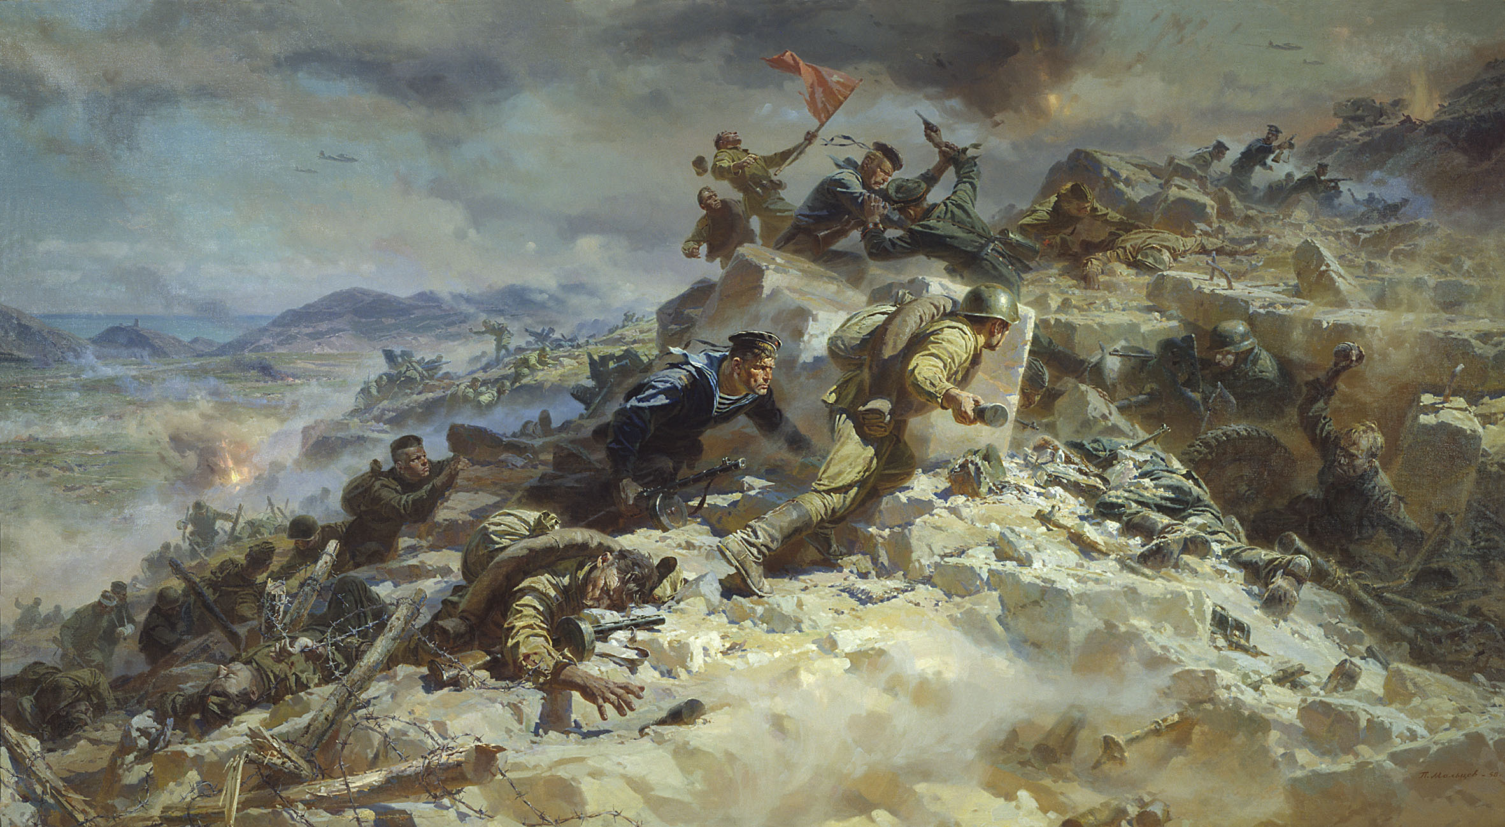



У врага был план: быстро, одним ударом сломить нашу родину, дойти до самой Москвы и покорить ее, разрушить. Но насмерть встали на границе солдаты: не пустим! По всей стране мужчины, способные воевать, уходили на фронт, заменяя собой убитых. А женщины и дети вставали вместо мужчин к заводским станкам, работали в полях, растили хлеб и строили танки. Весь народ, от самых маленьких ребят до стареньких бабушек и дедушек, решил бороться с врагом! И тогда в первый раз прозвучало: война народная, священная война!

Но враг все наступал и наступал. Много солдат было у фашистов, много самолетов и танков, много бомб и снарядов. Трудно пришлось нашей армии! Долго отступали наши солдаты, и только когда за спиной оказалась Москва, столица, сердце нашей родины, всем стало ясно: дальше некуда отступать, Москву нельзя отдать врагу. Ценой страшных, тяжелых боев, ценой своих жизней остановили солдаты фашистские полчища у речки Нары, совсем недалеко от Москвы. После этой великой битвы медленно, но уже неотвратимо наступали наши солдаты гнали фашистов с родной земли, освобождали захваченные города и людей. До самого Берлина, где прятались главные фашисты, гнали захватчиков, и весной 1945 года ворвались, наконец, в этот далекий город и одержали полную, окончательную победу. 8 мая 1945 года побежденные фашисты окончательно сдались, а 9 мая стало великим праздником — Днем Победы.

И теперь в этот день вся Россия празднует освобождение страны от захватчиков-фашистов. Это великий день памяти и благодарности: мы благодарим наших дедушек, бабушек, отцов и матерей за то, что в те страшные годы они не струсили, не покорились врагу, отстояли нашу свободу, своими жизнями заплатили за нашу счастливую жизнь и мирное небо. Подвиг этот никогда не должен быть забыт.

Если в вашей семье кто-то воевал, то обязательно расскажите об этом ребенку. Покажите военные фотографии, награды, памятные вещи, возможно, у вас сохранились письма с фронта.

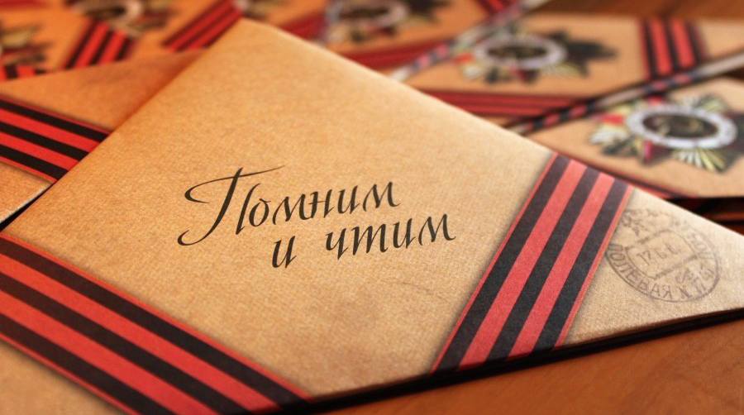



**Дети и война**

Трудные, голодные и холодные военные годы нередко называют военным лихолетьем - лихими, злыми годами. Тяжело достались они всему нашему народу, но особенно тяжко пришлось детям. Многие остались сиротами - отцы погибли на войне, другие потеряли родителей во время бомбежек, третьи лишились не только родных, но и отчего дома, четвертые оказались на оккупированной врагами территории, пятые - в плену у немцев. Дети оказались лицом к лицу с жестокой, беспощадной силой фашизма. Многие из них встали наравне с взрослыми плечом к плечу на защиту своей Родины.  
  
Предложите детям подумать, что такое «подвиг». Это всегда смелый, отважный поступок. А как называют человека, совершившего подвиг? (Герой.) Почитайте рассказы о подвигах детей, которые помогали взрослым во время Великой Отечественной войны. Они взрывали поезда и склады с боеприпасами, работали санитарами в госпиталях, ходили в разведку наравне со взрослыми. Расскажите хотя бы одну историю на выбор: Зины Портновой, Лени Голикова, Вали Котика, Нади Богдановой, Марата Казея, Лары Михеенко и т.д.  
Расскажите детям о сынах полка... Голодных и промерзших, этих мальчишек привозили в штабные землянки. Командиры и солдаты кормили их горячей похлебкой и терпеливо убеждали вернуться домой. Но многим из них некуда было вернуться - война отняла у них дом, родных. И суровые командиры сами или по настоянию бывалых солдат сдавались, нарушая инструкции. К мирной жизни подросшие сыны полка возвращались, пройдя нелегкими дорогами войны. За годы Великой Отечественной войны сотни юных героев были награждены боевыми орденами и медалями.

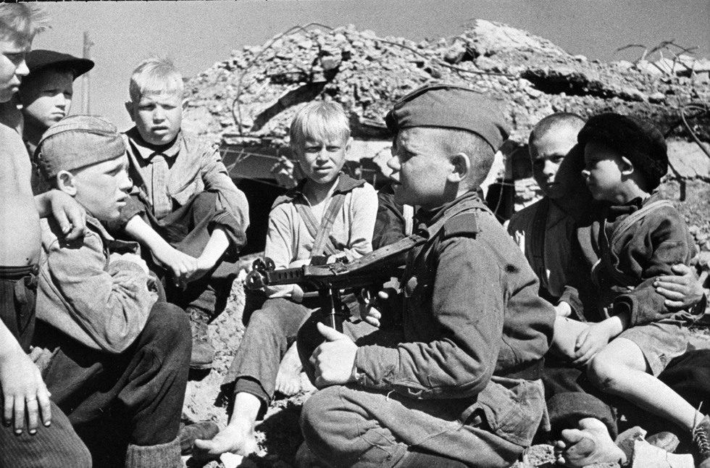



**Вещи войны**

Рассмотрите с детьми бинокль, солдатский котелок, фляжку, зажигалку, планшет и т.д. Поговорите о том, какое применение эти вещи находили на практике.   
Расскажите о фронтовых «треугольниках». Письма писали на листочках чаще всего карандашом, потому что ручки в окопах не было. Не было в окопах ни стола, ни стула, ни настольной лампы. Приходилось солдатам писать письма на коленках, на пеньке. Не было на войне конвертов и обратного адреса. В минуты затишья написанное письмо складывали в «солдатский треугольник», писали адрес назначения, а вместо обратного адреса - номер полевой почты. Военный почтальон собирал письма и отправлял на попутном транспорте в тыл. Получить такой «треугольничек» было большим счастьем. А вот писем в конвертах с фронта люди боялись. В конвертах приходили похоронки или извещение о том, что кто-то пропал без вести.

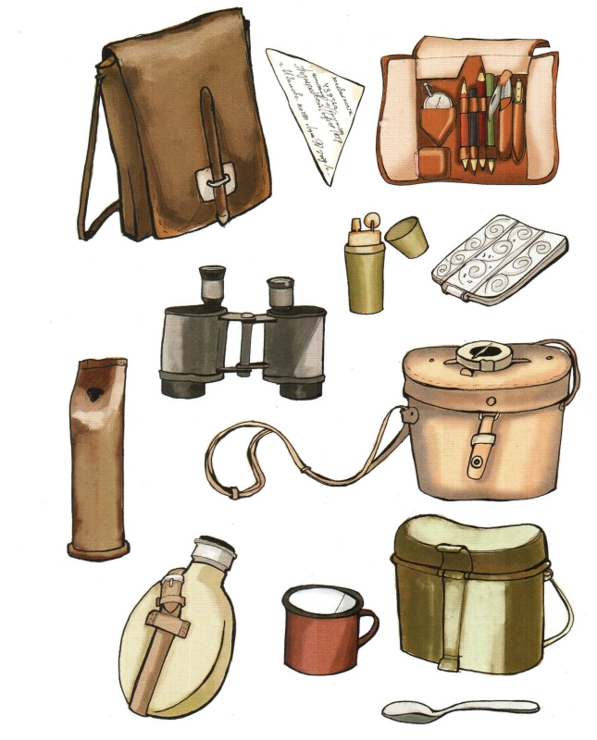



**Оружие победы**

Чтобы одолеть сильного врага, необходимо было хорошо вооружить наши войска. Расскажите о военной технике и вооружении тех лет. Танк Т-34 - лучший среди танков тех героических лет. Высокая скорость и замечательные боевые характеристики сделали его самым массовым советским танком. Он сыграл решающую роль в победе. А бронетранспортеры были хорошей и надежной опорой для пехоты. На них доставлялись снаряды на поле боя. Вывозили раненых под непрерывным огнем врага. Не только танки и бронетранспортеры принимали участие в боях. Таким же легендарным стало артиллерийское орудие, которое солдаты ласково называли «сорокапяткой». Эта противотанковая пушка также была самым массовым орудием войны. Укороченные пушки назывались гаубицами, чаще всего их использовали при взятии городов, для крушения вражеских укреплений. Они были более легкими и дальнобойными, их устанавливали на гусеничные машины, поэтому они могли хорошо маневрировать во время боя. В самом начале войны советские конструкторы создали боевую ракету - реактивный снаряд для знаменитого миномета «Катюша». «Катюша» стреляла реактивными снарядами по рельсовым направляющим, а дальность ее стрельбы составляла 8 км. Расскажите о военной авиации. Штурмовик ИЛ-2 атаковал с воздуха не только живую силу, но и различную военную технику противника. А у бомбардировщика Пе-2 на бору находились 4 пулемета и до 1000 кг бомб. Эти самолеты участвовали в сражениях на всех фронтах.

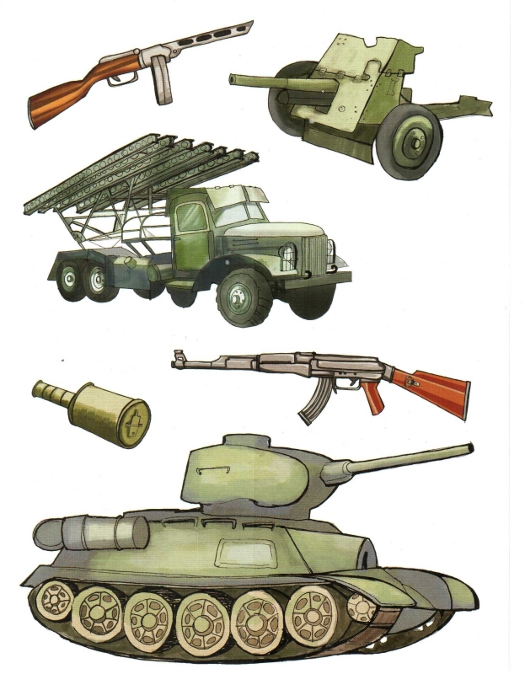



**Награды победы**

В годы Великой Отечественной войны людям, отличившимся в бою, командование вручало награды - ордена и медали. Ордена и медали могли быть вручены за то, что боец, находясь в загоревшемся танке, продолжал выполнять боевую задачу; за то, что в бою вывел из строя не менее двух танков или трех самолетов противника; за то, что солдат первым ворвался на территорию противника и личной храбростью помог успеху общего дела; захватил в плен вражеского офицера.

|  |  |  |
| --- | --- | --- |
| Звезда героя  C:\Users\Данил\Desktop\звезда.jpeg | Орден Ленина  C:\Users\Данил\Desktop\орден.jpg | Орден Боевого  Красного знамени  C:\Users\Данил\Desktop\боевого.jpg |
| Медаль  «За отвагу»  C:\Users\Данил\Desktop\за отвагу.jpg | Медаль  «За боевые заслуги»  C:\Users\Данил\Desktop\за боевые.jpg | Медаль «Партизану Отечественной войны 1 степени»  C:\Users\Данил\Desktop\партизану.jpg |
| Медаль «Партизану Отечественной войны  2 степени»  C:\Users\Данил\Desktop\2степ.jpg | Медаль «За оборону Ленинграда»  C:\Users\Данил\Desktop\ленингр.jpg | Медаль «За оборону Севастополя»  C:\Users\Данил\Desktop\севв.jpg |
| Орден «Красной звезды»  C:\Users\Данил\Desktop\красной зв.gif | Орден «Отечественной Войны 1 степени»  C:\Users\Данил\Desktop\отеч.jpg | Орден «Отечественной Войны 2 степени»  C:\Users\Данил\Desktop\орден.jpg |